Secteur Tertiaire Informatique

Filière étude - développement
Activité Développer des composants d’interface
Rapport Composants

Table des matières
1 Analyse des spécifications fonctionnelles 5
1.1 Analyse du cahier des charges 5
1.2 Analyse de l'existant 5
1.3 Analyse du domaine 5
2 Planification 5
3 Conception fonctionnelle 6
3.1 Modélisation du domaine 6
3.2 Cas d’utilisations 6
3.3 Maquettage des vues 6
3.4 Le plan de navigation 7
3.5 Diagramme d’activités 7
4 Conception technique 7
4.1 Choix technologiques 7
4.2 Outils et plate-formes 7
4.3 Diagrammes de composants 7
4.4 Choix Frameworks 7
5 Conception générale 7
5.1 Patterns utilisés 7
5.2 Spécifications Frameworks 7
5.3 Spécifications de test 7
5.3.1 Utilisation de JUnit et EasyMock 7
6 Conception détaillée 7
6.1 IHM 7
6.1.1 Actions sur les composants 7
6.1.2 Traitements des actions 7
6.2 DAO 7
6.2.1 Connexion base de données Oracle 8
6.2.2 Requêtes sur les tables de la base 8
6.3 Utilisation des patterns 8
6.4 Adaptation des patterns à la problématique 8
6.5 Diagramme de classes 8
6.6 Javadoc 8
6.7 Mise en œuvre de JUnit 8
6.8 Exemples de code 8
7 Codage 8
8 Test 8
9 Conclusion 8
10 Annexes 8
1 Cahier des charges 10
2 Modéliser les données 10
2.1 Le dictionnaire des données 10
2.2 Les règles de gestion 10
2.3 MCD 11
2.3.1 Contraintes d’intégrité 14
2.3.2 Dépendances fonctionnelles 14
2.4 MLR 14
3 Les utilisateurs et les droits 15
3.1 Les profils 15
3.2 Les utilisateurs 15
3.2.1 L'Administrateur 15
3.2.2 Le Manager 15
3.2.3 Le Consultant 16
3.2.4 Scripts sql de création des utilisateurs 16
3.3 Les Rôles 16
4 La mise en place de la base de données 18
4.1 Création de la base 18
4.1.1 Création du Schéma 18
4.1.2 Création du Tablespace 18
4.2 Peuplement de la base 18
4.2.1 Les données applicatives 18
4.2.2 Les données métier 18
4.2.3 Le jeu de test 19
4.3 Scripts d'installation de la base 19
4.4 Sauvegarde et restauration 20
4.4.1 Exemples 20
4.4.2 Scripts de sauvegarde et restauration 20
5 Manipuler les données avec SQL 20
5.1.1 Exemples 20
5.1.2 Scripts sql 20

Analyse des spécifications fonctionnelles

Analyse du cahier des charges
Une association de groupes folkloriques souhaite mettre en place une application permettant de gérer les groupes qui lui sont affiliés ainsi que les rencontres culturelles où les groupes peuvent participer.
Vous trouverez le Cahier des charges en Annexe cpp2-1.

Analyse de l'existant

Analyse du domaine

Planification

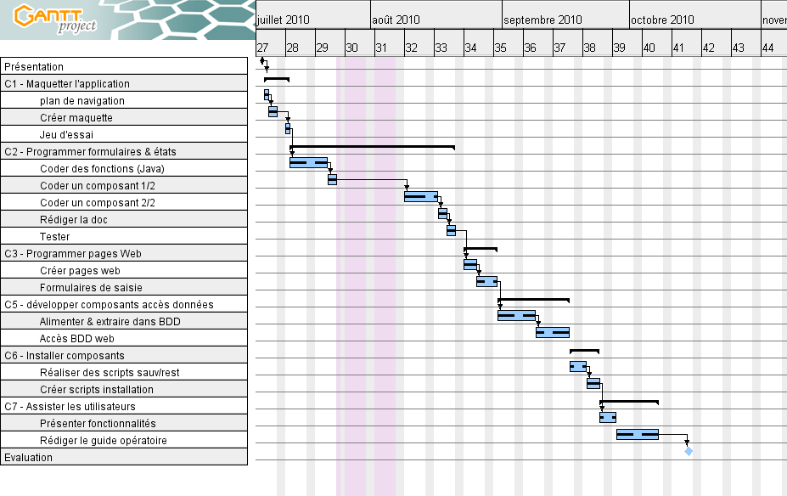

Conception fonctionnelle

Modélisation du domaine

Cas d’utilisations
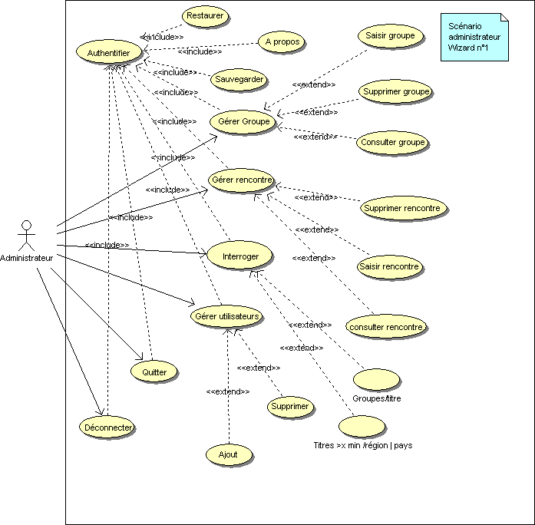

Maquettage des vues
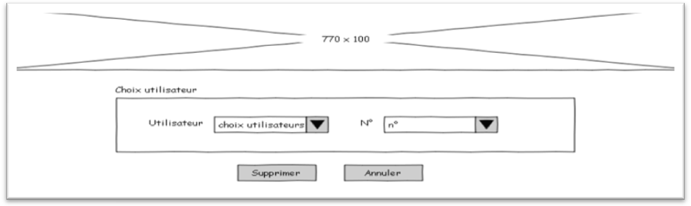

Le plan de navigation

Diagramme d’activités

Conception technique

Choix technologiques

Outils et plate-formes

Diagrammes de composants

Choix Frameworks

Conception générale

Patterns utilisés

Spécifications Frameworks

Spécifications de test

Utilisation de JUnit et EasyMock

Conception détaillée

IHM

Actions sur les composants

Traitements des actions

DAO

Connexion base de données Oracle

Requêtes sur les tables de la base

Utilisation des patterns

Adaptation des patterns à la problématique

Diagramme de classes

Javadoc

Mise en œuvre de JUnit

Exemples de code

Codage

Test

Conclusion

Annexes

Cahier des charges

Modéliser les données

Le dictionnaire des données

Les règles de gestion
§ Interrogation des groupes jouant un titre donné.
§ Interrogation des rencontres où un titre a été interprété.
§ Interrogation des membres ayant une spécialité donnée pour une rencontre donnée.
§ Interrogation des titres de plus de x minutes pour un pays ou une région donnés.
§ Interrogation des rencontres ayant eu n groupes participants.
§ Interrogation des rencontres où on a joué d'un instrument donné

MCD

Contraintes d’intégrité

Dépendances fonctionnelles

MLR

Les utilisateurs et les droits
On peut se connecter à la Base de Donnée avec trois comptes utilisateurs ayant chacun des droits différents.
Les droits sont gérés par le mécanisme fournit par Oracle : Utilisateur / Profil / Rôle./ Privilèges
Un utilisateur se connecte à la Base selon les modalités définies par son profil, et pourra manipuler le contenu de la Base en fonction des privilèges donnés à son Rôle.
Ici, l'utilisation des rôles peut sembler redondante, mais cela simplifiera la gestion des droits si l'application doit se décliner dans plusieurs version (différentes plate-formes, par exemple).

Les profils
Sous Oracle, un profile définit les règles d'accès aux ressources de la base.
Les trois profils Administrateur, Utilisateur et Consultant seront donc assez proches, les différences notables portant sur la durée de connexion et le nombre d'essais possibles.
-- ----------------------------------------
-- Profiles
–- ----------------------------------------
DROP PROFILE Air2Java_Admin CASCADE;
CREATE PROFILE Air2Java_Admin LIMIT
SESSIONS_PER_USER UNLIMITED
CPU_PER_SESSION UNLIMITED
CPU_PER_CALL 3000
CONNECT_TIME 45
LOGICAL_READS_PER_SESSION DEFAULT
LOGICAL_READS_PER_CALL 1000
PRIVATE_SGA 15K
COMPOSITE_LIMIT 5000000
;
Pour Air2Java_User on ajoutera :
FAILED_LOGIN_ATTEMPTS 5
PASSWORD_LOCK_TIME 1
Pour Air2Java_Consult on ajoutera :
CONNECT_TIME 5

Les utilisateurs
La création des utilisateurs doit être fait par le SYSDBA, après la création du TableSpace Air2Java.

L'Administrateur
Cet utilisateur a tout les droits sur la Base.
Il s'agit en fait du propriétaire du shémas Oracle

Le Manager
Cet utilisateur possède le droit d'éditer des données dans la base, mais ne peut pas en modifier la structure.

Le Consultant
Cet utilisateur n'a que le droit de lire certaines données de la base.

Scripts sql de création des utilisateurs
Les 3 utilisateurs sont crées par le SysDBA avec les même instructions :
-- -----------------------------
-- Creation de l'admin
-- -----------------------------
CREATE USER Air2Java
IDENTIFIED BY Air2Java
DEFAULT TABLESPACE Air2Java
QUOTA UNLIMITED ON Air2Java
TEMPORARY TABLESPACE TEMP
ACCOUNT UNLOCK;

-- -----------------------------
-- Creation du manager
-- -----------------------------
CREATE USER Air2JavaUser
IDENTIFIED BY Air2JavaUser
DEFAULT TABLESPACE Air2Java
TEMPORARY TABLESPACE TEMP
ACCOUNT UNLOCK;

-- -----------------------------
-- Creation du consultant
-- -----------------------------
CREATE USER Air2JavaConsult
IDENTIFIED BY Air2JavaConsult
DEFAULT TABLESPACE Air2Java
TEMPORARY TABLESPACE TEMP
ACCOUNT UNLOCK;

Les Rôles
Nous avons besoin de créer trois Rôles, et de leur donner les privilèges en fonction des droits voulus.
La création des rôles ainsi que les privilèges du rôle administrateurs doivent être faites par le SysDBA,
L'assignation des privilèges pour les autres rôles se fait depuis un utilisateur ayant le rôle d'administration (user Air2Java).
-- ---------------------------
-- Creation des Roles
-- ---------------------------
CREATE ROLE R_Air2JavaAdmin;
CREATE ROLE R_Air2JavaUser;
CREATE ROLE R_Air2JavaConsult;

-- --------------------------------------------------
-- Assignation des privileges au role R_Air2JavaAdmin
-- --------------------------------------------------
GRANT
CONNECT, RESOURCE,
CREATE SESSION,
CREATE TABLE,
CREATE PROCEDURE,
CREATE TRIGGER,
CREATE SEQUENCE,
CREATE VIEW
TO R_Air2JavaAdmin;
-- -------------------------------------------------
-- Assignation des privileges au role R_Air2JavaUser
-- -------------------------------------------------
GRANT
CONNECT,
CREATE SESSION
TO R_Air2JavaUser;
-- Privileges sur les tables
GRANT SELECT, INSERT, UPDATE, DELETE ON Air2Java.ADRESSES TO R_Air2JavaUser;
GRANT SELECT ON Air2Java.ADRESSETYPES TO R_Air2JavaUser;
GRANT SELECT, INSERT, UPDATE, DELETE ON Air2Java.A_POUR_ADRESSE TO R_Air2JavaUser;
[...]

-- ----------------------------------------------------
-- Assignation des privileges au role R_Air2JavaConsult
-- ----------------------------------------------------
GRANT
CONNECT,
CREATE SESSION
TO R_Air2JavaConsult;
-- Privileges sur les tables
GRANT SELECT ON Air2Java.ADRESSES TO R_Air2JavaConsult;
GRANT SELECT ON Air2Java.ADRESSETYPES TO R_Air2JavaConsult;
GRANT SELECT ON Air2Java.A_POUR_ADRESSE TO R_Air2JavaConsult;
[...]

-- --------------------------------------
-- Assignation des roles aux utilisateurs
-- --------------------------------------
GRANT R_Air2JavaAdmin TO Air2Java;
GRANT R_Air2JavaUser TO Air2JavaUser;
GRANT R_Air2JavaConsult TO Air2JavaConsult;

La mise en place de la base de données
La base de donnée sera installée sur un serveur Oracle 11gR2 sous Windows 7, choix imposé par le commanditaire.

Création de la base

Création du Schéma
Sous Oracle, un Schema est créé pour chaque User.
La base sera donc installée dans le schéma de l'utilisateur Air2Java.

Création du Tablespace
L'application a son propre espace de travail
-- --------------------------------------
-- Creation du tablespace Air2Java
-- --------------------------------------
CREATE TABLESPACE Air2Java
DATAFILE 'TS_Air2Java.DBF' SIZE 500M
ONLINE;

Peuplement de la base
Une fois la structure de la base installée, il faut y importer des données.
Ce sont toutes les informations qui sont nécessaires pour le bon fonctionnement de la base.
Il faudra faire attention à l'ordre dans lequel les données sont importées à cause des dépendances.

Les données applicatives
Les données applicatives n'ont pas vocation à être modifiées lors de l'utilisation de l'application.
Ces données sont le plus normées possible de manière a faciliter l'import/export dans un format définit pour d'autres applications (synchronisation de carnet d'adresse pour téléphone mobile ou messagerie, localisation gps, …)
Ce sont par exemple les types de numéro de téléphone ou d'adresse (domicile, portable, bureau), ou encore la liste des pays du monde, des villes et des codes postaux.
La mise à jour de ces données se fera au moment de la mise à jour de l'application par l'éditeur.

Les données métier
Les données métiers ont été fournies par le commanditaire, et sont installées dans la version de départ.
Elles pourront être modifiées occasionnellement par l'utilisateur lors de l'utilisation de l'application, ces modifications pouvant être intégrées à de futures mise à jour de l'application.
Ce sont par exemple les types d’œuvres (musique, danse, conte), la liste des instruments de musique, les spécialités des musiciens, ...

Le jeu de test
Pour être sûr du bon fonctionnement de la base, et pour que l'utilisateur puisse se familiariser avec le fonctionnement de l'application, on fournira une série de données fictives.
On choisira celles-ci de manière a pouvoir contrôler rapidement les résultats des requêtes testées (par exemple, on prendra les 26 noms de familles les plus courant, un par lettre de l'alphabet, et de même 26 prénoms féminin et masculins, pour composer 52 individus, ainsi, si lors d'une requête, le résultat fournit une identification nom/prénom ne commençant pas par la même lettre, l'erreur sera facile a voir).
Pour être complet, le jeu de test devra peupler toutes les tables de la base, et répondre à toutes les cardinalités envisagées dans la conception.

Scripts d'installation de la base
La base est créée par une série de scripts SQL interprétés par SQL*Plus. Le lancement du script d’installation se fait simplement par :
$ sqlplus Air2Java/Air2Java@localhost/XE @Air2Java.sql
Ce script va se charger d'appeler tout les autres dans le bon ordre.
Air2Java.sql (extraits)
–- On efface tout
@@DROPS\DROP.sql
-- On génère des séquences
@@SEQUENCES\SEQ_ADRESSES.sql
@@SEQUENCES\SEQ_ADRESSETYPES.sql
-- On génère la structure des tables
@@TABLES\ADRESSES.sql
@@TABLES\ADRESSETYPES.sql
@@TABLES\A_POUR_ADRESSE.sql
-- On génère les vues
@@VIEWS\VIEWOEUVRES.sql
-- On génère le contenu des tables
@@DATA_TABLE\ADRESSES.sql
@@DATA_TABLE\ADRESSETYPES.sql
@@DATA_TABLE\A_POUR_ADRESSE.sql
-- On régénère les index
@@INDEXES\PK_ADRESSETYPES.sql
@@INDEXES\PK_ADRESSES.sql
@@INDEXES\I_FK_A_POUR_ADRESSE_ADRESSETYP.sql
@@INDEXES\I_FK_A_POUR_ADRESSE_ADRESSES.sql
@@INDEXES\PK_A_POUR_ADRESSE.sql
@@INDEXES\I_FK_A_POUR_ADRESSE_INDIVIDUS.sql
-- On ajoute les contraintes
@@CONSTRAINTS\ADRESSES.sql
@@CONSTRAINTS\A_POUR_ADRESSE.sql
@@CONSTRAINTS\ADRESSETYPES.sql
@@REF_CONSTRAINTS\A_POUR_ADRESSE.sql
-- On installe les packages de procédures
@@PACKAGES\PACK_RENCONTRES.sql
@@PACKAGE_BODIES\PACK_RENCONTRES.sql

Sauvegarde et restauration
Pour sauvegarder et restaurer la base, on utilise les utilitaires IMP et EXP fournies par Oracle

Exemples
Export complet de la base :
$ exp userid=Air2Java/Air2Java owner=Air2Java file=export_full.dump log=export_full.log
Import complet de la base :
$ imp userid=Air2Java/Air2Java owner=Air2Java file=export_full.dump log=import_full.log
Copie de la base dans un autre schéma :
$ imp userid=system/system file=export_full.dump log=import_full.log fromuser=Air2Java touser=Air2JavaSave
On pourra aussi exporter le résultat d'une requête (ici, la liste des emails invalides)
$ exp system/pass file=exp_emails.dmp tables=Air2Java.emails query="'where email_label not like '%@%.%''"
et importer cette liste dans une autre base :
$ imp system/pass file=exp_emails.dmp fromuser=Air2Java touser=Air2JavaSave tables=emails_nonvalides log=imp.log

Scripts de sauvegarde et restauration
Les paramètres des import/export seront gérées dans des fichiers de configuration parfile :
Air2Java.prm
userid=Air2Java/Air2Java
file=export_full.dmp
log=export_full.log
owner=Air2Java
On utilisera ensuite les commandes suivantes :
$ exp parfile=Air2Java.prm
$ imp parfile=Air2Java.prm

Manipuler les données avec SQL

Exemples

Scripts sql
-- Interrogation des groupes jouant un titre donné.
SELECT g.denomination
FROM joue j
INNER JOIN groupes g
ON j.Id_groupe = g.Id_groupe
INNER JOIN oeuvres o
ON j.Id_oeuvre = o.Id_oeuvre
WHERE o.titre_oeuvre LIKE '%&oeuvr%'
;

-- Liste des emails mal construits (nom@domaine.ext).
SELECT *
FROM emails
WHERE email_label NOT LIKE '%@%.%'
;

Reproduction interdite

Article L 122-4 du code de la propriété intellectuelle.
« toute représentation ou reproduction intégrale ou partielle faite sans le consentement de l’auteur ou de ses ayants droits ou ayants cause est illicite. Il en est de même pour la traduction, l’adaptation ou la reproduction par un art ou un procédé quelconques. »

